**การบันทึกค่าใช้จ่าย**

1. เข้าหน้า รายจ่าย

2.เลือก จัดการกลุ่มรายจ่าย

3.เลือก เพิ่มกลุ่ม (ตัวอย่างเช่น ค่าสาธารณูปโภค)

4.เลือก + สร้างประเภทรายจ่ายย่อย

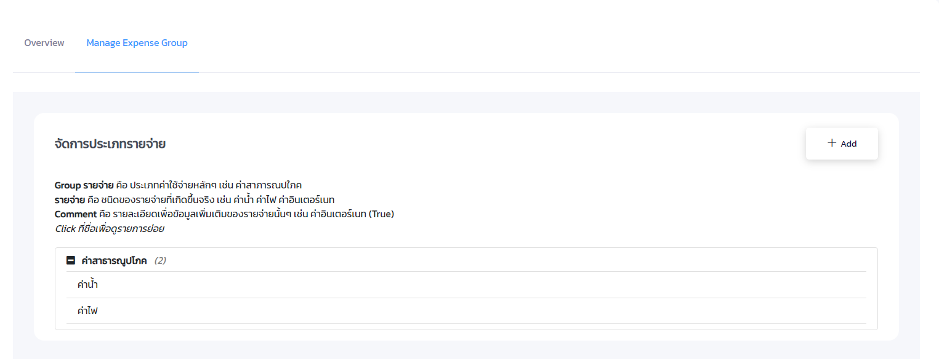

ตัวอย่าง

เพิ่มกลุ่มรายจ่ายย่อย

5.เลือก + Add Expense

เพิ่มรายจ่าย

6.เลือก Group และเลือก Title (เช่น ค่าน้ำ ค่าไฟ) ใส่จำนวนเงิน แล้วกดปุ่ม ยืนยัน

e

เลือกรายจ่ายและใส่จำนวนเงิน

เลือกวันที่